МИНОБРНАУКИ РОССИИ

Федеральное государственное бюджетное

образовательное учреждение высшего образования

«ЧЕРЕПОВЕЦКИЙ ГОСУДАРСТВЕННЫЙ УНИВЕРСИТЕТ»

_____________________Институт информационных технологий____________________

наименование института (факультета)

__________________________________МПО ЭВМ______________________________________

наименование кафедры _____________________________________________________________________________________

________________________________Базы данных______________________________________ наименование дисциплины в соответствии с учебным планом

ЛАБОРАТОРНАЯ РАБОТА № 6

SQL. Язык манипулирования данными (DML)

Исполнитель

студент __1ПИб-02-1оп-22__

группа

___Микуцких Г. А.___

Фамилия, имя, отчество

Руководитель ___Селяничев О.Л.___

Ф.И.О. преподавателя

Оценка ________________________

Подпись ________________________

_2024_ год

1. Создайте БД ПАНСИОН (см. электронный учебник Book1.sql) .
2. Создайте в ней таблицы БЛЮДА и ПОСТАВЩИКИ. Задание выполните средствами SQL.

Для создания таблиц в БД применены следующие команды SQL:

CREATE TABLE [Блюда](

БЛ INT NOT NULL identity primary key,

Блюдо VARCHAR(50) NOT NULL,

В VARCHAR(1) NOT NULL,

Основа VARCHAR(20) NOT NULL,

Выход INT NOT NULL,

Труд INT NOT NULL

)

CREATE TABLE [Поставщики](

ПС INT NOT NULL identity primary key,

Название VARCHAR(30) NOT NULL,

Статус VARCHAR(15) NOT NULL,

Город VARCHAR(20) NOT NULL,

Адрес VARCHAR(50) NOT NULL,

Телефон INT NOT NULL

)

1. Занесите в них записи.

Перед занесением записей в таблицу БД предварительно произведена замена «точки» в предполагаемых числовых данных в программе Excel.

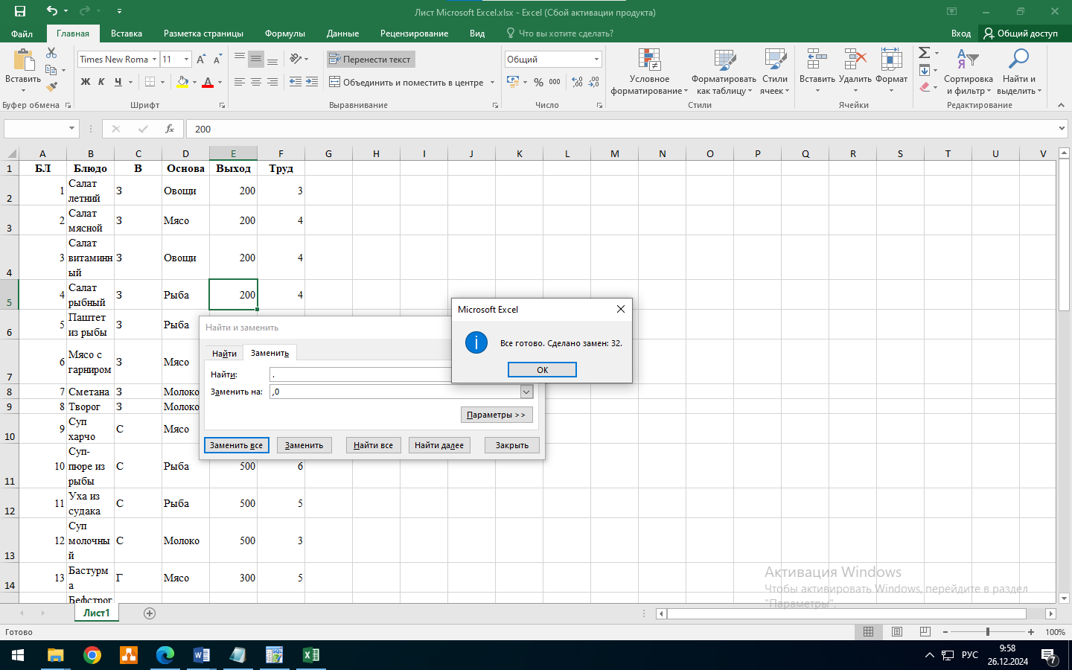

Результаты вставки записей в БД с помощью программы Access представлены на рис. .

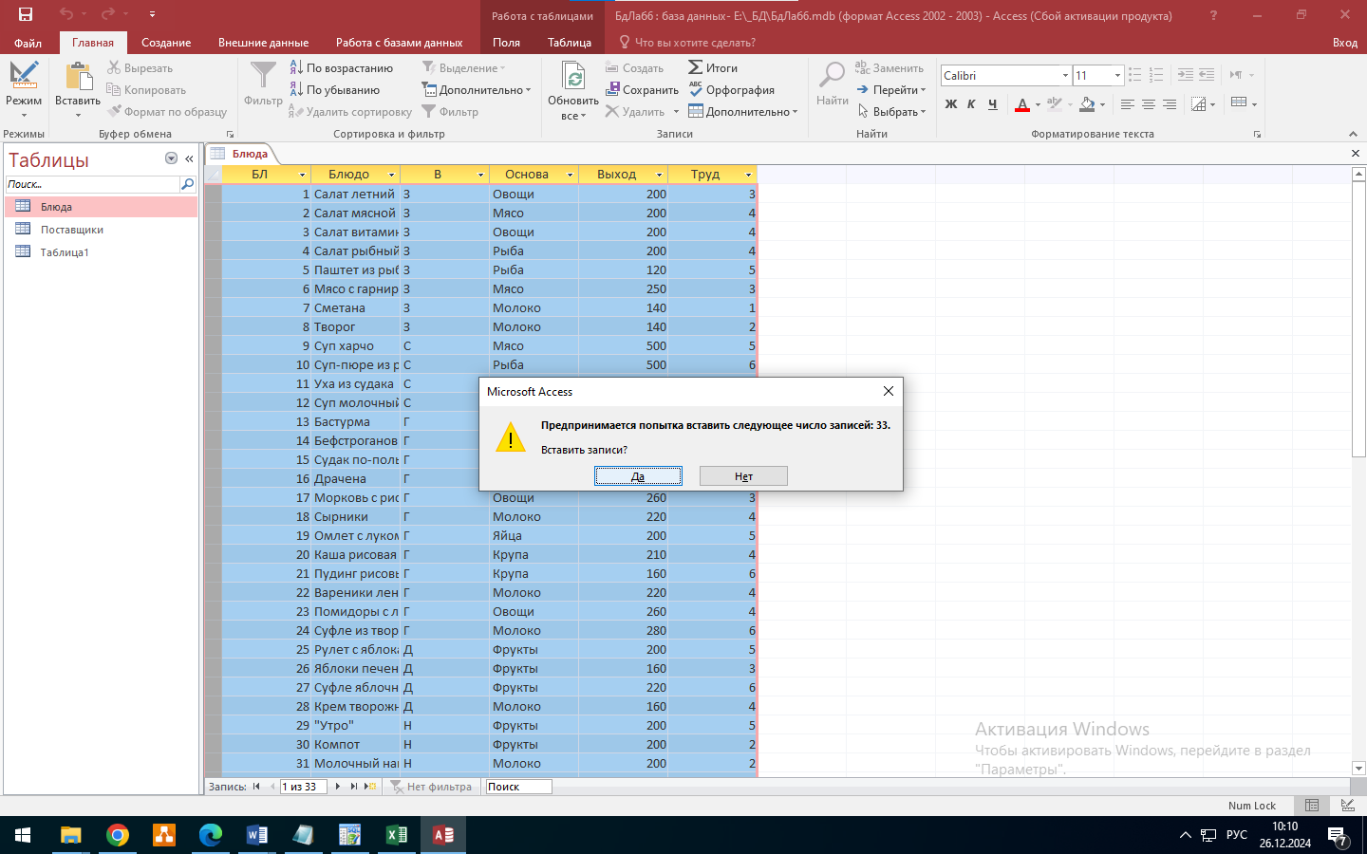

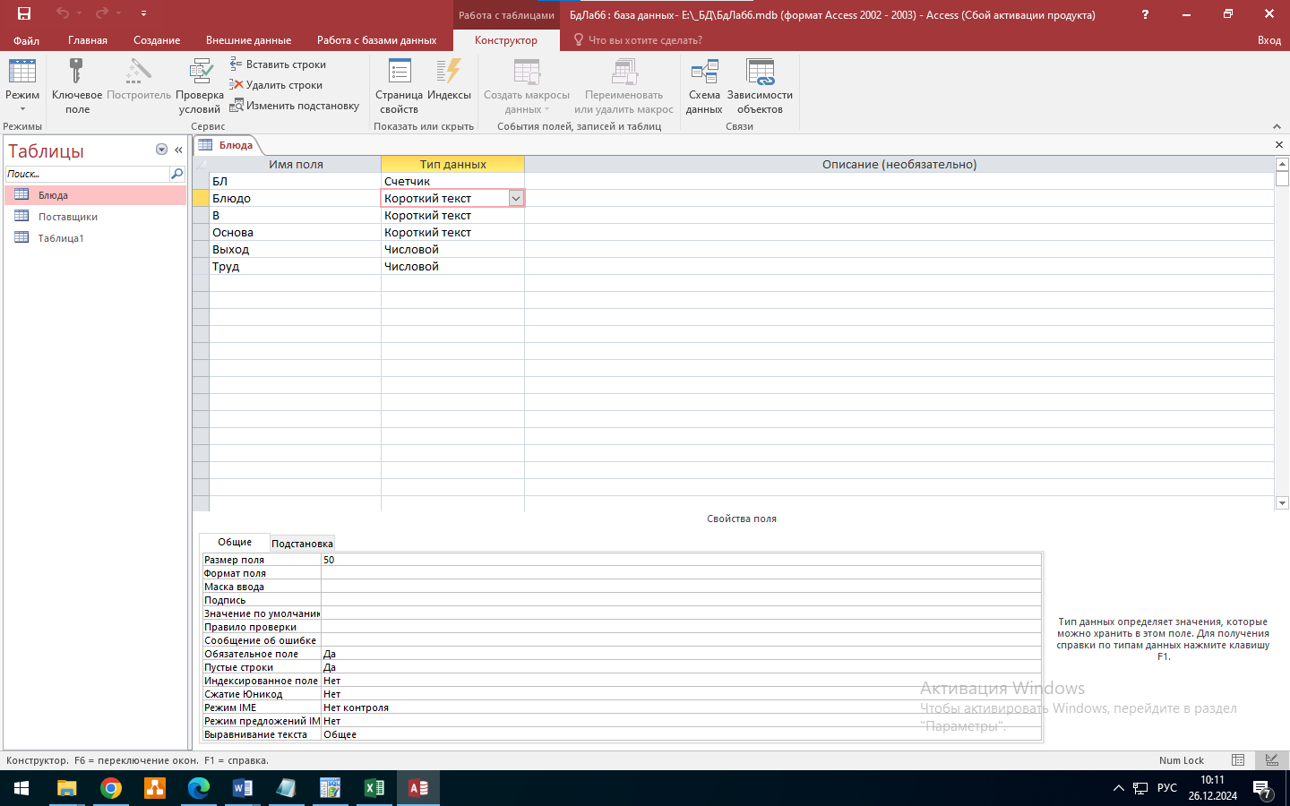

1. Остальные таблицы создавайте по мере необходимости – тоже средствами SQL. И их наполняйте данными из файлов учебника.

Для работы были созданы и заполнены таблицы: … (рис.).

1. Ознакомьтесь с теорией в главах 2 и 3 (список необходимых для изучения пунктов – ниже). Каждый встретившийся запрос проверьте практически -воспроизведите запрос в программе DTM SQL Editor. Изменяйте всякий запрос по-своему так, чтобы и он давал правильное решение (естественно, другое).
2. В отчет по ЛР должны попасть задания и ответы на них – из учебника и свое.

Решение задания

|  |  |
| --- | --- |
| Из учебника | Свое |
| Получить значение калорийности всех продуктов (учесть, что при окислении 1 г углеводов или белков в организме освобождается в среднем 4.1 ккал, а при окислении 1 г жиров - 9.3 ккал). |  |
| SELECT Продукт, ((Белки+Углев)*4.1+Жиры*9.3) FROM Продукты; |  |
| Выдать основу всех блюд | Вывод |
| SELECT Основа  FROM Блюда; | SELECT Блюдо  FROM Блюда; |
| Для исключения дубликатов и одновременного упорядочения перечня |  |
| SELECT DISTINCT Основа  FROM Блюда; |  |
| для получения перечня продуктов, практически не содержащих углеводов |  |
| SELECT Продукт, Белки, Жиры, Углев, K, Ca, Na, B2, PP, C  FROM Продукты  WHERE Углев = 0 AND Na = 0 AND Продукт <> 'Судак'; |  |
| какие изменения минимальных окладов производились в 1993/94 учебном году |  |
| SELECT Начало, Миноклад  FROM Миноклады  WHERE Начало BETWEEN '1-9-1993' AND '31-8-1994' |  |
| минимальных окладов, которые существовали в 1993/94 учебном году |  |
| SELECT *  FROM Миноклады  WHERE Начало BETWEEN '1-9-1993' AND '31-8-1994'  OR Конец BETWEEN '1-9-1993' AND '31-8-1994' |  |
| Выдать сведения о блюдах на основе яиц, крупы и овощей |  |
| SELECT *  FROM Блюда  WHERE Основа IN (Яйца Крупа Овощи);  SELECT *  FROM Блюда  WHERE Основа=Яйца OR Основа=Крупа OR Основа=Овощи; |  |
| Выдать перечень салатов |  |
| SELECT Блюдо  FROM Блюда  WHERE Блюдо LIKE 'Салат%'; |  |
| выявления продуктов, существующих в кладовой |  |
| SELECT DISTINCT ПР  FROM Наличие  WHERE К_во IS NOT NULL; |  |
| выдать содержимое таблицы Блюда, отсортировав ее строки по видам блюд и основе |  |
| SELECT *  FROM Блюда  ORDER BY В, Основа; |  |
| для получения суммы цен, средней цены, количества поставляемых продуктов и количества разных цен продуктов, проданных коопторгом УРОЖАЙ (ПС=5), а также для получения количества продуктов, которые могут поставляться этим коопторгом |  |
| SELECT SUM(Цена),AVG(Цена),COUNT(Цена),  COUNT(DISTINCT Цена),COUNT(*)  FROM Поставки  WHERE ПС = 5; |  |
| узнать коды и количество порций блюд, заказанных отдыхающими пансионата (32 человека) на каждую из трапез следующего дня |  |
| SELECT Т, БЛ, COUNT(БЛ)  FROM Заказ  GROUP BY Т, БЛ; |  |
| выдать коды продуктов, поставляемых более чем двумя поставщиками |  |
| |  | | --- | | SELECT  FROM Поставки  GROUP BY ПС  HAVING COUNT(*) > 2; | | |  |
| получить перечень тех поставщиков продуктов для Сырников, которые поставляют нужные продукты за минимальную цену |  |
| SELECT Продукт, Цена, Название, Статус  FROM Продукты, Состав, Блюда, Поставки, Поставщики  WHERE Продукты.ПР = Состав.ПР  AND Состав.БЛ = Блюда.БЛ  AND Поставки.ПР = Состав.ПР  AND Поставки.ПС = Поставщики.ПС  AND Блюдо = 'Сырники'  AND Цена = ( SELECT MIN(Цена)  FROM Поставки X  WHERE X.ПР = Поставки.ПР ); |  |
| для получения декартова произведения Вид_блюд и Трапезы |  |
| SELECT Вид_блюд.*, Трапезы.*  FROM Вид_блюд, Трапезы; |  |
| получить эквисоединение таблиц Меню, Трапезы, Вид_блюд и Блюда |  |
| SELECT Меню.*, Трапезы.*, Вид_блюд.*, Блюда.*  FROM Меню, Трапезы, Вид_блюд, Блюда  WHERE Меню.Т = Трапезы.Т  AND Меню.В = Вид_блюд.В  AND Меню.БЛ = Блюда.БЛ; |  |
| Легко заметить, что в эквисоединение таблиц вошли дубликаты столбцов, по которым проводилось соединение (Т, В и БЛ). Для исключения этих дубликатов можно создать естественное соединение тех же таблиц |  |
| SELECT Т, В, БЛ, Трапеза, Вид, Блюдо, Основа, Выход, Труд  FROM Меню, Трапезы, Вид_блюд, Блюда  WHERE Меню.Т = Трапезы.Т  AND Меню.В = Вид_блюд.В  AND Меню.БЛ = Блюда.БЛ; |  |
| Для исключения всех столбцов, по которым проводится соединение таблиц, надо создать композицию |  |
| SELECT Трапеза, Вид, Блюдо, Основа, Выход, Труд  FROM Меню, Трапезы, Вид_блюд, Блюда  WHERE Меню.Т = Трапезы.Т  AND Меню.В = Вид_блюд.В  AND Меню.БЛ = Блюда.БЛ; |  |
| позволяющий выбрать из полученного в п.3.2.1 декартова произведения таблиц Вид_блюд и Трапезы лишь те строки, в которых значение трапезы "меньше" (по алфавиту) значения вида блюда |  |
| SELECT Вид_блюд.*, Трапезы.*  FROM Вид_блюд, Трапезы  WHERE Вид > Трапеза; |  |
| получения перечня блюд, предлагаемых в меню на завтрак |  |
| SELECT Вид, Блюдо, Основа, Выход, 'Номер -', БЛ  FROM Меню, Трапезы, Вид_блюд, Блюда  WHERE Меню.Т = Трапезы.Т  AND Меню.В = Вид_блюд.В  AND Меню.БЛ = Блюда.БЛ  AND Трапеза = ’Завтрак’; |  |
| вывод таких пар блюд таблицы Блюда, в которых совпадает основа, а название первого блюда пары меньше (по алфавиту), чем номер второго блюда пары |  |
| SELECT Первая.Блюдо, Вторая.Блюдо, Основа  FROM Блюда Первая, Блюда Вторая  WHERE Первая.Основа = Вторая.Основа  AND Первая.Блюдо < Вторая.Блюдо; |  |
|  |  |
|  |  |
|  |  |
|  |  |